1. Укажите на рисунке схему с правильным подключением амперметра для измерения тока в цепи.
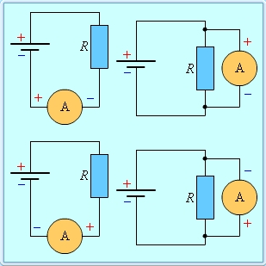

2. Что называется ценой деления шкалы?
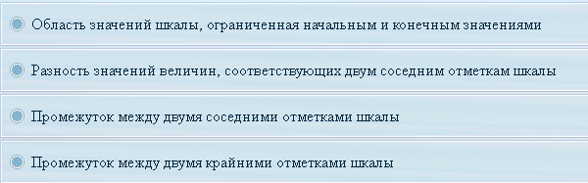

3. Вставьте пропущенное в предложении слово: «Класс точности электромеханических средств измерения – это характеристика средств измерений, определяемая пределами _____________ погрешности».

4. У первого прибора класс точности 0,05, у второго прибора класс точности 1,5. У какого из приборов больше погрешность измерения?
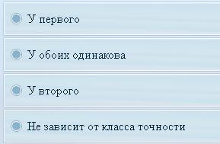
5. На рисунке показан прибор для измерения тока – амперметр. При включении его на предел измерения 1.5 А необходимо определить цену деления С, если полное число делений шкалы 15. Ответ дайте в мА/дел.
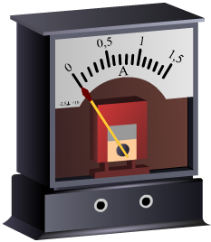

6. Выберите измерительный прибор, который можно поставить вместо перемычки 1, не нарушая работоспособности схемы.
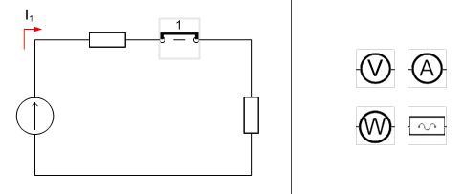

7. Выберите измерительный прибор, который можно поставить, не нарушив работоспособность схемы:
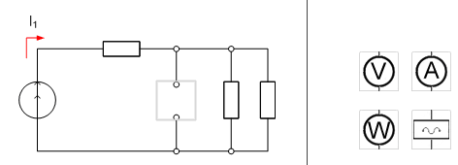

8. Что измеряет вольтметр:
А. Разность потенциалов между двумя точками электрической цепи.
Б. Силу тока.
В. Угол разности фаз тока и напряжения.
Г. Напряжение в данной точке цепи.

9. Какой прибор изображен на рисунке?
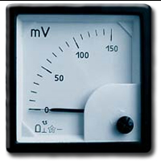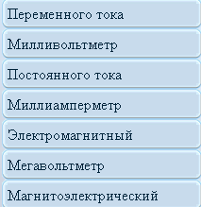

10. Какова цена деления прибора?
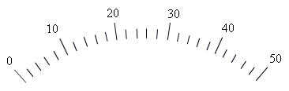

11. Определить абсолютную погрешность при измерении постоянного напряжения вольтметром класса точности ±1,5 со шкалой, максимальное значение которой
U = 20 В. Ответ записать в вольтах.
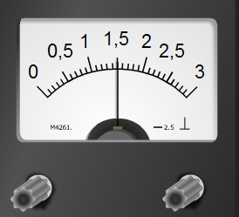

12. Каким может быть класс точности амперметра постоянного тока, имеющего предел 10 мА, если допустимая абсолютная погрешность ∆ = 0, 05 мА.
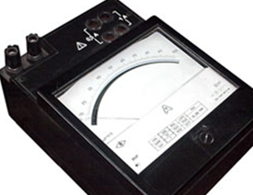
13. Вычислите цену деления прибора.
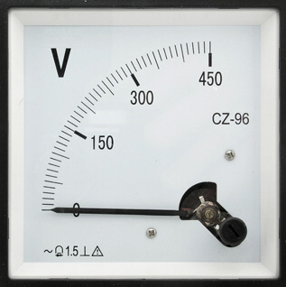

14. Определите по знакам, нанесенным на шкале прибора, к какой системе он относится.
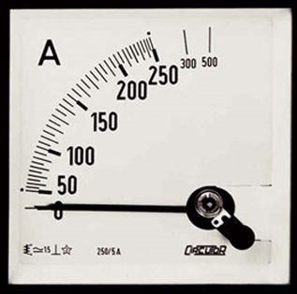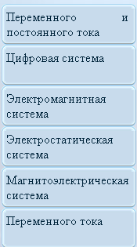
О

